3 апреля в ГБОУ «Школа №1582» прошла встреча представителей Центра Молодежного парламентаризма города Москвы с учащимися старших классов
05.04.2023
3 апреля в ГБОУ «Школа №1582» прошла встреча представителей Центра Молодежного парламентаризма города Москвы с учащимися старших классов.
3 апреля в ГБОУ «Школа №15823» прошла встреча представителей Центра Молодежного парламентаризма города Москвы с учащимися старших классов. На встрече ребятам рассказали о системе молодежного парламентаризма в городе Москвы, с показом презентации. На встрече выступил председатель Молодежной палата района Чертаново Центральное Дмитрий Брусенцов, который рассказал молодым жителям района о деятельности МП в районе. Ребята проявили большую заинтересованность, активно задавали интересующие их вопросы, а также заполнили анкеты для дальнейшего вступления в ряды молодых парламентариев.
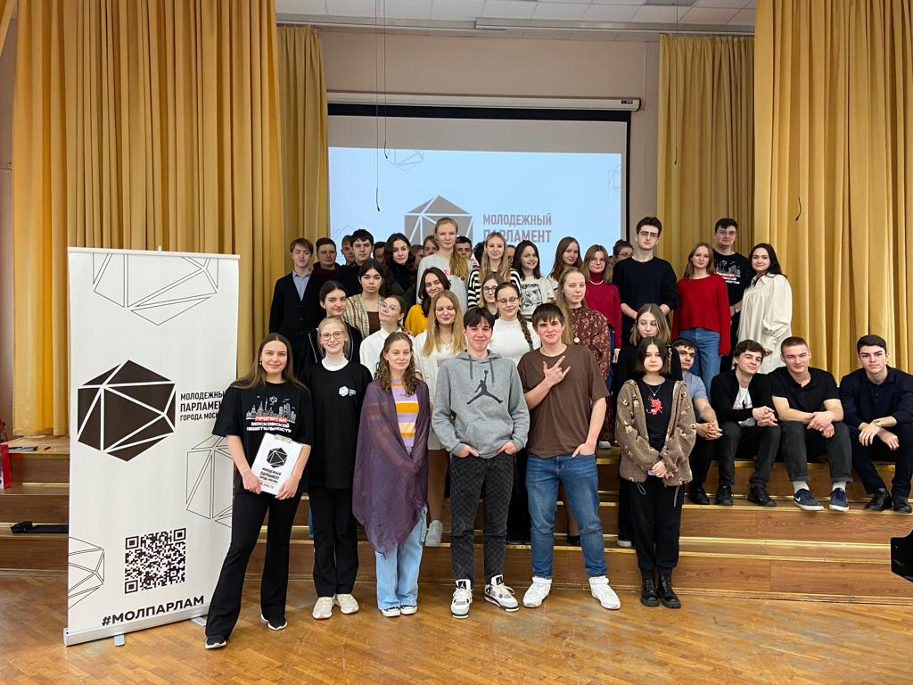

Адрес страницы: http://chertanovocentr.mos.ru/junior-chamber/detail/11510881.html
Управа района Чертаново Центральное города Москвы

